Русский язык
Выполнить проверочную работу

1.Списать словосочетания, заменяя единственное число имён существительных множественным (если это возможно)
Мыл окно; услышал смех; читал рассказ; сажал дерево; ел мёд.
2.Спиши предложение. Разбери по членам предложения и частям речи.
Весёлый дождь застучал по крышам домов.
3. Выпиши словосочетания, определи падеж у существительных, подпиши.
1. Вижу Москву
2. Сижу на крыше
3. Пишу ручкой
4. Сижу около двери
5. Озеро расположилось
6. Мчится по улице
4. Поставить в Р. п. мандарины, чулки, носки, солдаты, яблоки, макароны.
Сдать в письменном виде до 9.05.

Литература

- Прочитать сказку С. Я. Маршака «Двенадцать месяцев» (91-106 стр.) Учебник
- Можно поучаствовать (по желанию) в традиционном конкурсе чтецов. Тема «Великая Отечественная война». Присылать видео своего выступления мне на почту natabach1@mail.ru до 10.05. Конкурс заочный, школьный.

ИСТОРИЯ
Дата | Класс | Тема | Домашнее задание
30.04 | 5а | Гай Юлий Цезарь, его возвышение и правление в Риме.  Интернет-урок:  https://www.youtube.com/watch?v=Jij6fLRq15Y | - Просмотреть интернет-урок.  - Прочитать учебник:  Вигасин А.А. Всеобщая история. История Древнего мира. 5 класс. М.: Просвещение, 2019, §52 Стр. 251-256.  - Изучить карту на Стр. 251.  - Вспомнить, выписать в тетрадь и объяснить значение терминов: «консул», «ветеран», «диктатор».  - Письменно (не более 1 страницы в формате Word, либо 2 тетрадных страниц!) ответить на вопросы 2 и 3 рубрики «Проверьте себя», Стр. 255.  - Ответы на задание подготовить в файле Word, либо сфотографировать тетрадь с выполненными заданиями и до 7 мая выслать на проверку учителю по Скайпу или электронной почте: blinovivan@bk.ru  !!! Исмаилов Амин и Захаров Данил могут ответить на вопросы устно через Скайп (по желанию).
01.05 | 5а | 1 мая – День международной солидарности трудящихся (выходной). | Занятия нет. Но те, кто подготовят реферат по истории появления этого праздника – получат дополнительную оценку.
Как правильно оформить домашнее задание?
1) Фамилия, имя, класс ученика, например: Иванов Иван, 5а класс
2) Предмет: История (Обществознание)
3) Тема, например: Жизнь рабов Древнего Рима в условиях самоизоляции.
4) Когда отправляете задание учителю, в теме электронного письма или в Скайпе также указывайте фамилию и класс ученика.

Музыка
Тема: «Песни, опаленные войной».
Задания  1) Вспомните и запишите, какие песни о Великой Отечественной войне вы знаете?  2) Слушать и учить песню «Алеша». Муз. Э. Колмановского, сл. К. Ваншенкина.  3) Познакомиться с историей создания песни.  Выполненные задания выслать на почту everest.distant@yandex.ru  Примечание. В теме письма указать «Музыка. 5а. Фамилия». | 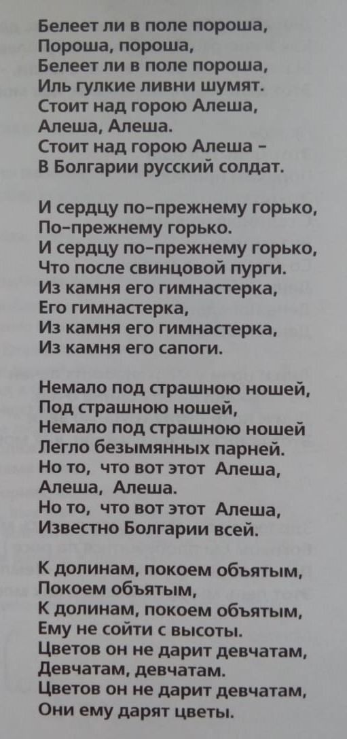

Английский язык

ИЗО

